**

**Agenda**

**Reunión con rectores de instituciones educativas del municipio de Popayán**

**Fecha:** Lunes 15 de julio

**Hora:** 3:00 p.m.

**Lugar:** Secretaría de Educación

Se tratarán asuntos de carácter urgente, relacionados con la educación municipal

**Entrega de tablets**

**Fecha:** Jueves 18 de julio

**Hora:** 7:00 a.m.

**Lugar:** Colegio ‘San Agustín’

**Elección del Consejo Municipal de Personas en condición de discapacidad**

**Fecha:** Viernes 26 de julio

**Hora:** 8:00 a.m. a 4:00 p.m.

**Puntos de votación:** Alcaldía Municipal, Sena Alto Cauca, Casa del Abuelo Norte, Colegio ‘José Eusebio Caro’, Colegio ‘Don Bosco’

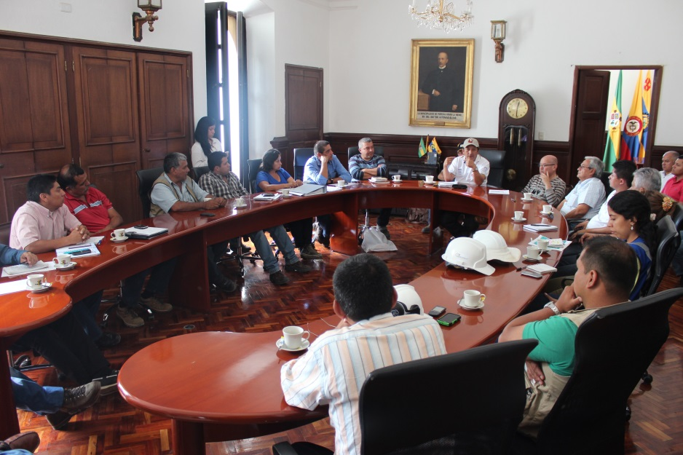**Alcalde convocó a contratistas del Plan de Movilidad para solicitar la entrega de obras según el cronograma**



En reunión con los contratistas del Consorcio Vías Popayán y Agremezclas, empresas que ejecutan las obras del Sistema Estratégico de Transporte Público de Popayán, el alcalde Francisco Fuentes exigió la celeridad para la entrega de los tramos que se intervienen en la capital del Cauca.

Lo anterior, atendiendo a las inquietudes de la comunidad, que a diario manifiestan qué sucede con la entrega de las obras del Plan de Movilidad, “empezamos mesas de trabajo para conocer los inconvenientes, pero también los avances de las obras. Hemos solicitado la socialización casi que puerta a puerta en cada uno de los trayectos donde se hace la intervención para que la gente se entere en detalle cuál es el tipo de construcción que se hace y su cronograma”, indicó el mandatario local.

El alcalde Fuentes insistió a los contratistas en vincular más personal en algunos sectores, así como preveer suficiente maquinaria para las obras. Dijo que las jornadas de trabajo deben ser más extensas, de lunes a viernes de 7:00 de la mañana a 5:00 de la tarde y el sábado todo el día. Según cómo avancen las obras en estos horarios se pensaría en un trabajo nocturno.

Paúl Burbano, ingeniero residente del Consorcio Vías Popayán, indicó que la demora en las obras se debe al entrecruzamiento con el cambio de redes de acueducto y alcantarillado, a los movimientos de tierras que cuando hay período de lluvias se dificulta el trabajo y a la utilización de materiales que no son aptos técnicamente para la obra, “aunque estos materiales fueron evaluados en el proceso licitatorio, se encontró que no cumplen en algunos aspectos con las indicaciones del laboratorio, por lo que se tuvo que proceder a hacer adecuaciones de mezclas ajustadas a las normas y condiciones y especificaciones estipuladas para este tipo de obra.

Así mismo, han incidido, la reubicación de redes de teléfono y gas, el hallazgo arqueológico y la intervención de obras de acueducto que se han realizado antes y después por razones de acometidas de acueducto y alcantarillado no conocidos por ser muy antiguos.

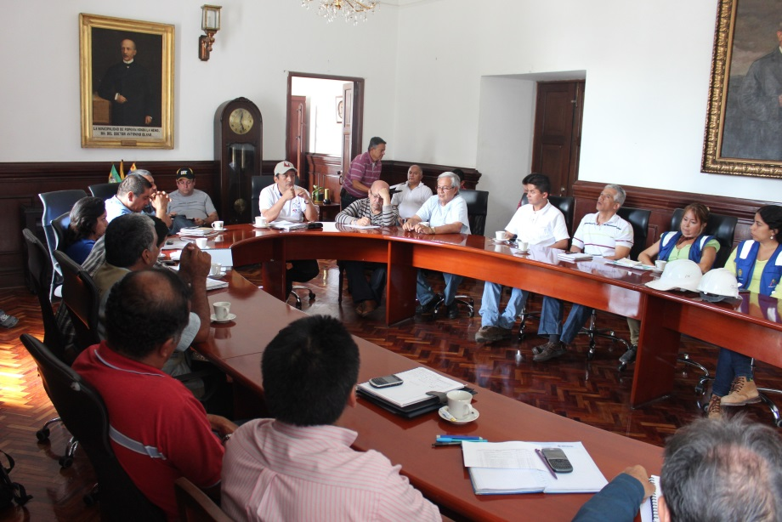Oscar Alberto Revelo, director de obra de la firma Agremezclas, dijo que pese a los imprevistos presentados en varias de las obras que ejecutan, esperan cumplir los cronogramas y harán todo lo posible para entregar a la ciudad los nuevos pavimentos y espacio público.

Mauricio Chaparro, gerente de la empresa de Acueducto y Alcantarillado, precisó que las obras de acueducto están en un 90 por ciento, “pero tenemos que seguir muy coordinados con los contratistas de Movilidad, porque cuando se empiecen a hacer los pavimentos, los vibradores podrán dañar las acometidas.”

Las mesas técnicas se realizarán de manera semanal y las primeras obras se entregarán a mediados del mes de agosto.